**MAANANTAI**

9:15 – 10:15 Vierumäen koulu

10:40 – 11:40 Sinilähde-Talo

11:50 – 12:50 Jyrängön koulu

**TIISTAI PARITON**

14.1, 28.1, 11.2, 25.2, 11.3, 25.3, 8.4, 22.4, 6.5, 20.5

13:45 – 14:30 Kylätähti, alapiha

15:00 – 15:20 Koskela (Lintusalmi 542)

16:45 – 17:00 Paason baari(Aitjärvent 2)

17:30 – 17:45 Mustikkahaka,   
 Metsolantie 6 (leikkipuiston vieressä)

**TIISTAI PARILLINEN**

7.1, 21.1, 4.2, 18.2, 4.3, 18.3, 1.4, 15.4, 29.4, 13.5, 27.5

13:45 – 14:30 Kylätähti, alapiha

15:20 – 15:50 Sepänniemi,  
 kääntöpaikka

16:00 – 16:20 Jyränkö, Sale

16:45 – 17:00 Vierumäki,  
 Seurakuntatalo

17:05 – 17:15 Vierumäki, Rekolantie 1

17:20 – 17:30 Vierumäki, Karikoskentie  
 th.

**SULKA EI AJA:**

**6.2.25**

**24.2 – 2.3.25**

**Heinolan kirjastoauto**

p. 0500 254 416

kirjastoauto@heinola.fi

**Heinolan kaupunginkirjasto**

Rauhankatu 3  
18100 Heinola

**044 - 469 4278**

kirjasto@heinola.fi

lastu.finna.fi

**Kirjasto sosiaalisessa  
 mediassa**



facebook.com/heinolankirjasto  
facebook.com/heinolankirjastoauto/ twitter.com/heinolakirjasto  
instagram.com/heinolakirjasto



**Heinolan kirjastoauto**

p. 0500 254 416

kirjastoauto@heinola.fi

**Heinolan kaupunginkirjasto**

Kauppakatu 12  
18100 Heinola

p. 03 849 3620

kirjasto@heinola.fi

lastu.finna.fi

**Kirjasto sosiaalisessa mediassa**

  

facebook.com/heinolankirjasto  
facebook.com/heinolankirjastoauto/ twitter.com/heinolakirjasto  
instagram.com/heinolakirjasto

lastu.finna.fi

**KESKIVIIKKO**

9:00 – 10:00 Tommola-talo

10:15 – 11:00 Elämänkaari-talo

11:45 – 12:15 Lyseonmäen koulu

12:30 – 13:15 Jyränkö, Sale

13:30 – 14:00 Mustikkahaka,   
Metsolantie 6 (leikkipuiston vieressä)

**TORSTAI**

8:30 – 9:45 Sinilähde-talo (päiväkoti)

10:00 – 11:30 Kailas-talo

11:45 – 13:00 Tommola-talo (Kirkonkylän koulu)

**PERJANTAI**

9:00 – 10:00 Kettukallion päiväkoti

10:15 – 11:15 Kailas-talon päiväkoti

11:30 – 12:00 Tommolan kauppa

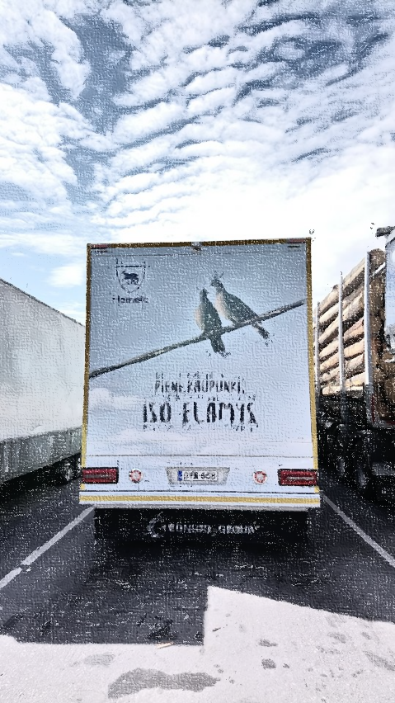





HEINOLAN KAUPUNGINKIRJASTO  
1/2025  
*Kirjastoauto  
Sulka*



